无法定位程序输入点于动态链接库上的问题

用QtCreator编译好了程序的release版本，拷贝至文件夹中，双击运行，弹出如下的错误

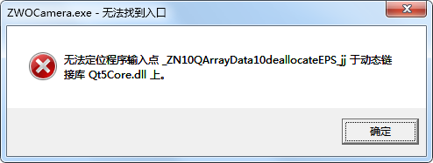

这是因为没有将程序运行所依赖的动态链接库拷贝至文件夹中。使用windeployqt命令得到了程序所依赖的库，可是一运行，仍旧出现上面的问题。

经过查找，知道了问题的根源。本机上安装了两个版本的Qt，一个是Qt for msvc2015的，一个是Qt for minGW的，我运行的程序是minGW编译的。在安装Qt时，这两个版本的目录都加入了环境变量的路径中，但是Qt for msvc2015的在前面，Qt for minGW的在后面。

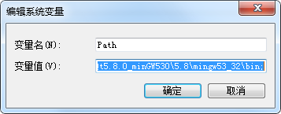

使用windeployqt命令拷贝依赖库时，首先找到了Qt for msvc2015的目录，于是就把里面的动态库拷贝了过来，但是由于本程序是用minGW编译的，所以那些动态库根本不符合，所以仍旧提示无法定位程序输入点于动态链接库上。从环境变量里面删掉Qt for msvc2015版本的路径，只保留Qt for minGW版本的路径，重启计算机，再使用windeployqt命令，程序就可以正常运行了。

需要注意的是，更改了环境变量后，需要重启计算机才能生效。刚开始遇到这个问题时，我也曾想到过可能是环境变量中路径的问题，但是更改了环境变量之后，该问题依然存在，后来突然想到，可能需要重启计算机才能生效的，于是重启了计算机，这个问题才得以解决了。